2023年度

四川省大竹县高明镇卫生院

决算

目录

公开时间：2024年10月20日

第一部分 单位概况 **4**

一、主要职责 4

二、机构设置 4

第二部分 2023年度单位决算情况说明 **5**

一、收入支出决算总体情况说明 5

二、收入决算情况说明 5

三、支出决算情况说明 6

四、财政拨款收入支出决算总体情况说明 7

五、一般公共预算财政拨款支出决算情况说明 8

六、一般公共预算财政拨款基本支出决算情况说明 10

七、财政拨款“三公”经费支出决算情况说明 10

八、政府性基金预算支出决算情况说明 12

九、国有资本经营预算支出决算情况说明 12

十、其他重要事项的情况说明 12

第三部分 名词解释 **14**

第四部分 附件 **17**

第五部分 附表 **18**

一、收入支出决算总表 18

二、收入决算表 18

三、支出决算表 18

四、财政拨款收入支出决算总表 18

五、财政拨款支出决算明细表 18

六、一般公共预算财政拨款支出决算表 18

七、一般公共预算财政拨款支出决算明细表 18

八、一般公共预算财政拨款基本支出决算明细表 18

九、一般公共预算财政拨款项目支出决算表 18

十、政府性基金预算财政拨款收入支出决算表 18

十一、国有资本经营预算财政拨款收入支出决算表 18

十二、国有资本经营预算财政拨款支出决算表 18

十三、财政拨款“三公”经费支出决算表 18

# 第一部分 单位概况

## 主要职责

我院属于差额拨款事业单位，财务隶属一级预算单位。单位性质为基层医疗卫生服务机构，执行基层医疗机构会计制度。主要服务项目是为人民身体健康提供医疗与预防保健服务；常见病多发病护理、预防保健、卫生人员培训、合作医疗组织与管理的基层公共卫生服务机构。负责收集乡镇卫生信息，针对辖区主要健康问题实施健康咨询、健康教育以及卫生诊断，负责辖区计划免疫管理和免疫接种工作，按照法定传染病登记报告制度，做好疫情登记、报告工作，开展传染病、地方病、寄生虫病的社区防治，了解全镇妇女的健康状况，开展妇女、儿童卫生保健服务。

## 机构设置

高明镇卫生院属于一级预算单位，下属二级单位0个，其中行政单位0个，参照公务员法管理的事业单位0个，其他事业单位0个。

纳入2023年度部门决算编制范围的二级预算单位包括：无。

# 第二部分 2023年度单位决算情况说明

1. 收入支出决算总体情况说明

2023年度收入总计**677.11**万元，支出总计656.8万元。与2022年度相比，收入总计增加35.75万元，增长5.57%；支出总计增加15.44万元，增长2.41%。主要变动原因是业务上升，事业增加，相应开支增加。

（图1：收、支决算总计变动情况图）（柱状图）

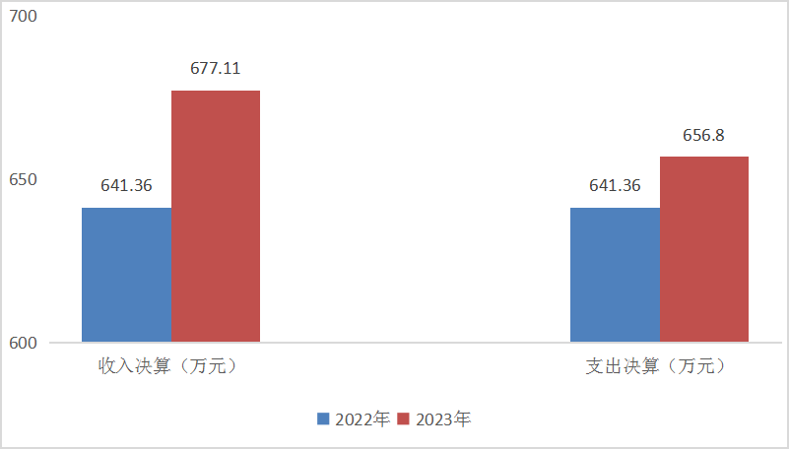

1. 收入决算情况说明

2023年度本年收入合计**677.11**万元，其中：一般公共预算财政拨款收入**54.42**万元，占**8.03%**；政府性基金预算财政拨款收入**0**万元，占**0**%；国有资本经营预算财政拨款收入**0**万元，占**0**%；上级补助收入**0**万元，占0%；事业收入**618.72**万元，占**91.37**%；经营收入**0**万元，占**0**%；附属单位上缴收入**0**万元，占**0**%；其他收入**3.97**万元，占**0.58**%

**（注：数据来源于财决01表，仅罗列本单位涉及的收入。）**

（图2：收入决算结构图）（饼状图）

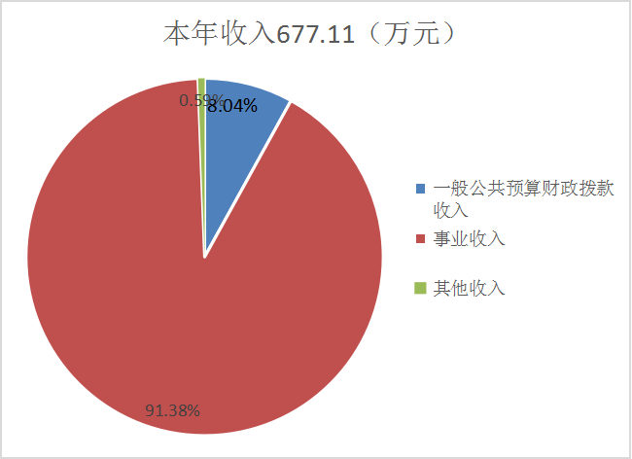

1. 支出决算情况说明

2023年度本年支出合计**656.8**万元，其中：基本支出**656.8**万元，占**100**%；项目支出**0**万元，占**0**%；上缴上级支出**0**万元，占**0**%；经营支出**0**万元，占**0**%；对附属单位补助支出**0**万元，占**0**%。

**（注：数据来源于财决04表，仅罗列本单位涉及的支出。）**

（图3：支出决算结构图）（饼状图）

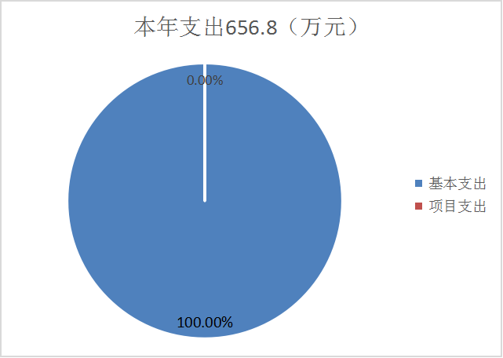

四、财政拨款收入支出决算总体情况说明

2023年度财政拨款收、支总计均为**54.42**万元。与2022年度相比，财政拨款收、支总计各增加54.42万元，增长100%。主要变动原因是财政拨款增加。

**（注：数据来源于财决01-1表）**

（图4：财政拨款收、支决算总计变动情况）（柱状图）

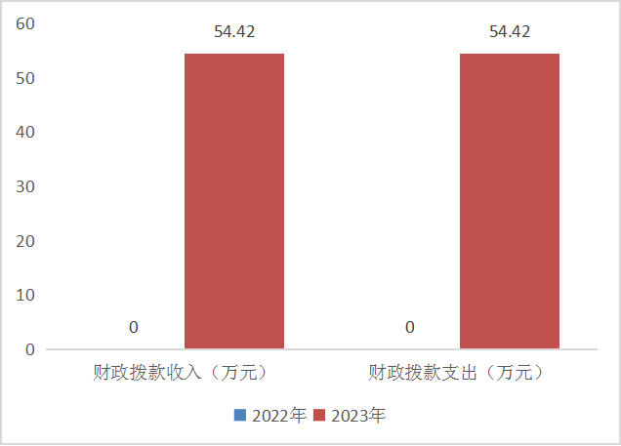

五、**一**般公共预算财政拨款支出决算情况说明

**（一）一般公共预算财政拨款支出决算总体情况**

2023年度一般公共预算财政拨款支出**54.42**万元，占本年支出合计的**8.28**%。与2022年度相比，一般公共预算财政拨款支出增加54.42万元，增长100%。主要变动原因是财政拨款增加，支出同时增加。

（图5：一般公共预算财政拨款支出决算变动情况）（柱状图）

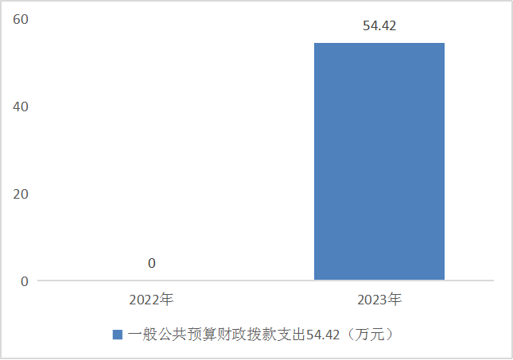

**（二）一般公共预算财政拨款支出决算结构情况**

2023年度一般公共预算财政拨款支出**54.42**万元，主要用于以下方面:**一般公共服务支出**0万元，占0%；**教育支出**0万元，占0%；**科学技术支出**0万元，占0%；**文化旅游体育与传媒支出0万元，占0%**；**社会保障和就业支出**6.71万元，占12.33%；**卫生健康支出**47.71万元，占87.67%；**住房保障支出**0万元，占0%。

**（注：数据来源于财决01-1表，仅罗列本单位涉及的全部功能分类科目，至类级。）**

（图6：一般公共预算财政拨款支出决算结构）（饼状图）

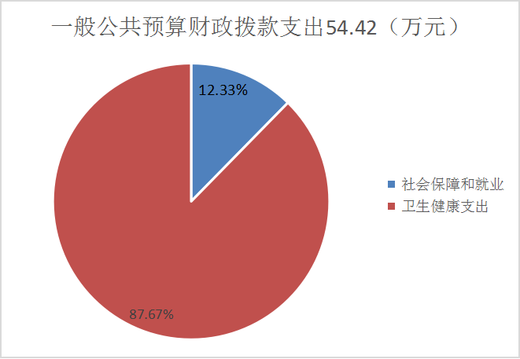

**（三）一般公共预算财政拨款支出决算具体情况**

**2023年度一般公共预算支出决算数为54.42万元**，**完成预算100%。其中：**

**1.社会保障和就业（208）行政事业单位养老支出（05） 其他行政事业单位养老支出（99）: 支出决算为6.71万元，完成预算100%。**

**2.卫生健康（210）基层医疗卫生机构（03）其乡镇卫生院（02）:支出决算为47.71万元，完成预算100%。**

**（注：数据来源于财决01-1表和财决08表，仅罗列本单位涉及的全部功能分类科目，至项级。上述“预算”口径为全年预算数。增减变动原因为决算数<项级>和全年预算数<项级>比较，与预算数持平可以不写原因。）**

六**、一**般公共预算财政拨款基本支出决算情况说明

2023年度一般公共预算财政拨款基本支出**54.42**万元，其中：

人员经费**54.42**万元，主要包括：基本工资8.55万元、绩效工资37.97万元、生活补助7.9万元。  
　　公用经费**0**万元，主要包括：办公费、印刷费、咨询费、手续费、水费、电费、邮电费、取暖费、物业管理费、差旅费、因公出国（境）费用、维修（护）费、租赁费、会议费、培训费、公务接待费、劳务费、委托业务费、工会经费、福利费、公务用车运行维护费、其他交通费、税金及附加费用、其他商品和服务支出、办公设备购置、专用设备购置、信息网络及软件购置更新、其他资本性支出等。

**（注：数据来源于财决07表和财决08-1表，仅罗列本单位实际支出涉及的经济分类科目。）**

七、财政拨款“三公”经费支出决算情况说明

**（一）“三公”经费财政拨款支出决算总体情况说明**

2023年度“三公”经费财政拨款支出决算为**0**万元，同上年持平。

**（注：上述“预算”口径为全年预算数，包括一般公共预算和政府性基金预算财政拨款支出决算情况。）**

**（二）“三公”经费财政拨款支出决算具体情况说明**

2023年度“三公”经费财政拨款支出决算中，因公出国（境）费支出决算**0**万元，占**0**%；公务用车购置及运行维护费支出决算**0**万元，占**0**%；公务接待费支出决算**0**万元，占**0**%。具体情况如下：

**1.因公出国（境）经费支出0**万元**。**全年安排因公出国（境）团组**0**次，出国（境）**0**人。因公出国（境）支出决算同2022年持平。

**2.公务用车购置及运行维护费支出0**万元,公务用车购置及运行维护费支出决算同2022年持平。

其中：**公务用车购置支出0**万元。全年按规定更新购置公务用车0辆。截至2023年12月31日，单位共有公务用车1辆，其中：轿车0辆、越野车0辆、载客汽车0辆,其他用车1辆。其他用车主要是用于救护病人。

**公务用车运行维护费支出0**万元。

**3.公务接待费支出0**万元**。**公务接待费支出决算同2022年持平。

其中：

**国内公务接待支出0**万元。国内公务接待0批次。

**外事接待支出0**万元。

八、政府性基金预算支出决算情况说明

2023年度政府性基金预算财政拨款支出**0**万元。

1. 国有资本经营预算支出决算情况说明

2023年度国有资本经营预算财政拨款支出**0**万元。

1. 其他重要事项的情况说明

**（一）机关运行经费支出情况**

2023年度，**大竹县高明镇卫生院**机关运行经费支出**0**万元，同2022年持平。主要原因是我单位是公益一类事业单位，无机关运行经费。

**（注：数据来源于财决附03表）**

**（二）政府采购支出情况**

2023年度，**大竹县高明镇卫生院**政府采购支出总额**0**万元，其中：政府采购货物支出**0**万元、政府采购工程支出**0**万元、政府采购服务支出**0**万元。授予中小企业合同金额**0**万元，占政府采购支出总额的0%，其中：授予小微企业合同金额**0**万元，占政府采购支出总额的**0**%。

**（注：数据来源于财决附03表）**

**（三）国有资产占有使用情况**

截至2023年12月31日，**大竹县高明镇卫生院**共有车辆**1**辆，其中：主要领导干部用车0辆、机要通信用车0辆、应急保障用车0辆、其他用车1辆，其他用车主要是用于救护病人。单价100万元以上设备（不含车辆）**0**台（套）。

**（注：数据来源于财决附03表，按单位决算报表填报数据罗列车辆情况。）**

**（四）预算绩效管理情况**

本单位在2023年度无项目预算绩效支出。

1. 名词解释

1.财政拨款收入：指单位从同级财政部门取得的财政预算资金。

2.事业收入：指事业单位开展专业业务活动及辅助活动取得的收入。如门急诊收入、住院收入、公共卫生收入等。

3.其他收入：指单位取得的除上述收入以外的各项收入。主要艾滋病防治收入、妇幼卫生收入、重精收入、利息收入等。

4.年初结转和结余：指以前年度尚未完成、结转到本年按有关规定继续使用的资金。

5.结余分配：指事业单位按照事业单位会计制度的规定从非财政补助结余中分配的事业基金和职工福利基金等。

6.年末结转和结余：指单位按有关规定结转到下年或以后年度继续使用的资金。

**7**.社会保障和就业（208）行政事业单位养老支出（05）机关事业单位职业年金缴费支出（06）: 反映机关事业单位职业年金缴费支出。

8.社会保障和就业（208）行政事业单位养老支出（05） 其他行政事业单位养老支出（99）: 反映事业单位养老保险缴费支出。

9.卫生健康（210）卫生健康管理事务（01）其他卫生健康管理事务支出（99）:指反映卫生健康管理事务其他卫生健康管理事务支出。

10.卫生健康（210）基层医疗卫生机构（03）其他乡镇卫生院（02）:指反映用于乡镇卫生院的其他支出。

11.卫生健康（210）基层医疗卫生机构（03）其他基层医疗卫生机构支出（99）:反映除上述项目以外的其他用于基层医疗卫生机构的支出。

12.卫生健康（210）公共卫生（04）基本公共卫生服务（08）:指反映用于基本公共卫生服务支出。

13.卫生健康（210）基本公共卫生服务（06）其他中医药支出（99）:指反映用于乡镇卫生院的中医药支出。

14.基本支出：指为保障机构正常运转、完成日常工作任务而发生的人员支出和公用支出。

15.项目支出：指在基本支出之外为完成特定行政任务和事业发展目标所发生的支出。

16.经营支出：指事业单位在专业业务活动及其辅助活动之外开展非独立核算经营活动发生的支出。

17.“三公”经费：指单位用财政拨款安排的因公出国（境）费、公务用车购置及运行费和公务接待费。其中，因公出国（境）费反映单位公务出国（境）的国际旅费、国外城市间交通费、住宿费、伙食费、培训费、公杂费等支出；公务用车购置及运行费反映单位公务用车车辆购置支出（含车辆购置税）及租用费、燃料费、维修费、过路过桥费、保险费等支出；公务接待费反映单位按规定开支的各类公务接待（含外宾接待）支出。

18.机关运行经费：为保障行政单位（含参照公务员法管理的事业单位）运行用于购买货物和服务的各项资金，包括办公及印刷费、邮电费、差旅费、会议费、福利费、日常维修费、专用材料及一般设备购置费、办公用房水电费、办公用房取暖费、办公用房物业管理费、公务用车运行维护费以及其他费用。

第四部分 附件

部门预算项目支出绩效自评表（2023年度）

无

（备注：按照绩效自评工作安排，各单位可在预算管理一体化系统—综合报表查询—预算绩效报表模块中下载本单位“部门预算项目支出绩效自评表（2023年度）”，该表格应作为附件予以公开。）

第五部分 附表

## 一、收入支出决算总表

## 二、收入决算表

## 三、支出决算表

## 四、财政拨款收入支出决算总表

## 五、财政拨款支出决算明细表

## 六、一般公共预算财政拨款支出决算表

## 七、一般公共预算财政拨款支出决算明细表

## 八、一般公共预算财政拨款基本支出决算表

## 九、一般公共预算财政拨款项目支出决算表

## 十、政府性基金预算财政拨款收入支出决算表

## 十一、国有资本经营预算财政拨款收入支出决算表

## 十二、国有资本经营预算财政拨款支出决算表

## 十三、财政拨款“三公”经费支出决算表